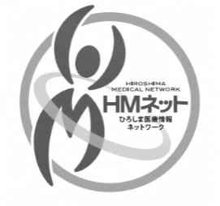

　　　　　ひろしま医療情報ネットワーク（ＨＭネット）

ひろしま医療情報ネットワーク利用に関する誓約書

　施設責任者：　　　　　　　　　　　　　　　　　　　　　様

私は、ひろしま医療情報ネットワーク（ＨＭネット）の「ひろしま医療情報ネットワーク利用規定【HM運規-002】」に示された遵守事項、禁止事項を十分理解した上で、ＨＭネットの機能を使用することを誓約します。

西暦　　　　　年　　　　月　　　　日

自署：